ФОНД ПЕНСИОННОГО И СОЦИАЛЬНОГО СТРАХОВАНИЯ РОССИЙСКОЙ ФЕДЕРАЦИИ

УТВЕРЖДАЮ

Начальник Департамента сопровождения ведомственных информационных систем
Г.В. Прямов
«29» февраля 2024г.

Спецификация сообщений ФК «Реестр получателей услуг»

Версия: 1.10

Приложение №15
к Спецификации типов электронных документов для обеспечения обмена в электронном виде между участниками информационного взаимодействия
и системой ЕИИС «Соцстрах»

Оглавление
Перечень изменений 4
1 Справочники 5
1.1 Справочник видов удостоверения личности 5
1.2 Справочник причин воздействия радиации 5
1.3 Справочник особых зон 5
1.4 Справочник статусов обработки запроса предоставления сведений по 86 сообщению 6
2 Тип сообщения 86: Сведения о застрахованном лице 7
2.1 Описание 7
2.2 Пример 8
3 Тип сообщения 87: Результат регистрации сведений о застрахованном лице 9
3.1 Описание 9
3.2 Пример 10
4 Тип сообщения 88: Информация о несоответствии сведений о застрахованном лице 11
4.1 Описание 11
4.2 Пример 11
Приложение 1. Атрибутивный/элементный состав используемых типов элементов сообщений 12
Пространство имен urn:ru:fss:integration:types:rpu:InsuredPerson:v01 12
Атрибуты элемента insuredPerson 12
Атрибуты элемента insuredPersonResponse 13
Атрибуты свойства insuredPersonResponse/@responseOn 13
Атрибуты элемента mismatchInfo 13
Атрибуты комплексного типа IdentityDocumentType 14
Атрибуты элемента IdentityDocumentType/passport 15
Атрибуты элемента IdentityDocumentType/tempIdentDocType 15
Атрибуты элемента IdentityDocumentType/otherIdentDocType 15
Атрибуты комплексного типа InsuredPersonMismatchType 16
Атрибуты элемента InsuredPersonMismatchType/snils 16
Атрибуты элемента InsuredPersonMismatchType/protocol 17
Атрибуты комплексного типа InsuredPersonResponseType 17
Атрибуты элемента InsuredPersonResponseType/snils 18
Атрибуты элемента InsuredPersonResponseType/status 18
Атрибуты элемента InsuredPersonResponseType/protocol 19
Атрибуты элемента InsuredPersonType/fullName 19
Атрибуты комплексного типа InsuredPersonType 20
Атрибуты элемента InsuredPersonType/birthDate 23
Атрибуты элемента InsuredPersonType/gender 23
Атрибуты элемента InsuredPersonType/snils 23
Атрибуты элемента InsuredPersonType/fired 24
Атрибуты элемента InsuredPersonType/fired/date 24
Атрибуты элемента InsuredPersonType/fired/contractCancelDate 25
Атрибуты элемента InsuredPersonType/inn 25
Атрибуты элемента InsuredPersonType/identityDocument 25
Атрибуты элемента InsuredPersonType/residenceDocumentType 25
Атрибуты элемента InsuredPersonType/otherInfo 26
Атрибуты элемента InsuredPersonType/otherInfo/workplace 27
Атрибуты элемента InsuredPersonType/otherInfo/livingPlace 27
Атрибуты элемента InsuredPersonType/otherInfo/causeRadiation 27
Атрибуты элемента InsuredPersonType/regAddress 28
Атрибуты элемента InsuredPersonType/regAddress/fiasAddress 28
Атрибуты элемента InsuredPersonType/regAddress/postalCode 29
Атрибуты элемента InsuredPersonType/methodReceivePayment 30
Атрибуты элемента InsuredPersonType/isNotWorker 30
Атрибуты комплексного типа MismatchProtocolType 30
Атрибуты элемента MismatchProtocolType/item 31
Атрибуты элемента MismatchProtocolType/item/mnemonic 32
Атрибуты элемента MismatchProtocolType/item/message 32
Атрибуты элемента MismatchProtocolType/item/description 32
Атрибуты комплексного типа OtherIdentDocType 33
Атрибуты элемента OtherIdentDocType/type 33
Атрибуты элемента OtherIdentDocType/series 34
Атрибуты элемента OtherIdentDocType/number 34
Атрибуты элемента OtherIdentDocType/expirationDate 35
Атрибуты комплексного типа PassportRFType 35
Атрибуты элемента PassportRFType/series 36
Атрибуты элемента PassportRFType/number 36
Атрибуты элемента PassportRFType/issueDate 37
Атрибуты элемента PassportRFType/whoIssued 37
Атрибуты комплексного типа ResidenceDocumentType 37
Атрибуты элемента ResidenceDocumentType/residentCard 38
Атрибуты элемента ResidenceDocumentType/tempResidencePermit 38
Атрибуты комплексного типа ResidentCardType 38
Атрибуты элемента ResidentCardType/series 39
Атрибуты элемента ResidentCardType/number 39
Атрибуты элемента ResidentCardType/passportIssueDate 39
Атрибуты комплексного типа TempIdentDocType 40
Атрибуты элемента TempIdentDocType/number 41
Атрибуты элемента TempIdentDocType/issueDate 41
Атрибуты элемента TempIdentDocType/whoIssued 41
Атрибуты элемента TempIdentDocType/expirationDate 42
Атрибуты комплексного типа TempResidencePermitType 42
Атрибуты элемента TempResidencePermitType/series 42
Атрибуты элемента TempResidencePermitType/number 43
Атрибуты элемента TempResidencePermitType/issueDate 43
Атрибуты типа InsuredPersonStatusType 43
Атрибуты типа NumberType 44
Атрибуты типа SeriesType 44
Атрибуты типа INN 45
Приложение А. XSD-схема типов сообщений 46

Перечень изменений
№  версии док-та | Дата  изменения | Изменения
1.0 | 30.12.2021 | Первоначальная версия документа
1.1 | 24.01.2022 | Обновлены ссылки на XSD схемы.
1.2 | 22.02.2022 | 1. Добавлен элемент contractCancelDate «Дата аннулирования трудового договора» в 86 сообщении.  2. Добавлен элемент isNotWorker «Не является сотрудником организации» в 86 сообщении.
1.3 | 05.04.2022 | Обновлен формат описания элементов схемы - Приложение 1. «Атрибутивный/элементный состав используемых типов элементов сообщений».
1.4 | 20.09.2022 | В XSD схеме 86 сообщения увеличено максимальное количество символов элемента "insuredPerson/identityDocument/tempIdentDocType/number" с 10 до 12.
1.5 | 01.09.2022 | Модернизация карточки застрахованного в части расширения состава сведений об иной организации для осуществления выплат в блоке «Способы оплаты».
1.6 | 02.12.2022 | Реализация ГАР в рамках модернизации вкладки "Сведения о страхователях".
1.7 | 30.12.2022 | На титульном листе изменено наименование Фонда на «ФОНД ПЕНСИОННОГО И СОЦИАЛЬНОГО СТРАХОВАНИЯ РОССИЙСКОЙ ФЕДЕРАЦИИ».
1.8 | 24.03.2023 | Спецификации 86, 87, 88 сообщений вынесена в отдельный документ.
1.9 | 20.12.2023 | Добавлены бизнес-валидаторы по 86-му сообщению в части обработки ДУЛ с типом «иной документ» и документов, подтверждающих постоянное или временное проживание (пребывание) на территории Российской Федерации (для иностранных граждан и лиц без гражданства)
1.10 | 29.02.2024 | Модернизация схемы 86-го сообщения в части установки обязательности для атрибута «ИНН» застрахованного лица

- Справочники

Справочник видов удостоверения личности
Значение | Наименование
01 | Паспорт гражданина СССР
03 | Свидетельство о рождении
05 | Справка об освобождении из места лишения свободы
08 | Временное удостоверение, выданное взамен военного билета
09 | Дипломатический паспорт
10 | Паспорт иностранного гражданина
11 | Свидетельство о рассмотрении ходатайства о признании лица беженцем на территории Российской Федерации по существу
12 | Вид на жительство в Российской Федерации
13 | Удостоверение беженца
15 | Разрешение на временное проживание в Российской Федерации
19 | Свидетельство о предоставлении временного убежища на территории РФ
22 | Загранпаспорт гражданина Российской Федерации
23 | Свид. о рождении, выданное уполномоченным органом иностранного государства
24 | Удостоверение личности военнослужащего Российской Федерации
26 | Паспорт моряка
27 | Военный билет офицера запаса
60 | Документы, подтверждающие факт регистрации по месту жительства (пребывания)
61 | Свидетельство о регистрации по месту жительства
62 | Вид на жительство иностранного гражданина
63 | Свидетельство о регистрации по месту пребывания
81 | Свидетельство о смерти
91 | Иные документы
93 | Служебный паспорт гражданина Российской Федерации

Справочник причин воздействия радиации
Значение | Наименование
1 | ЧАЭС
2 | Семипалатинск
3 | Маяк
4 | Граждане из подразделений особого риска

Справочник особых зон
Значение | Наименование
1 | Зона с правом на отселение
2 | Зона с льготным социально-экономическим статусом
3 | Зона отселения

Справочник статусов обработки запроса предоставления сведений по 86 сообщению
Значение | Наименование
RECEIVED | Ответ страхователя получен
ERROR | Обнаружены ошибки
PROCESSED | Сообщение успешно обработано

- Тип сообщения 86: Сведения о застрахованном лице

Описание
Тип сообщения 86.
Документ предназначен для предоставления страхователем сведений о застрахованном лице (Таблица 1).
Результат обработки 86 сообщения направляется страхователю в формате 87 сообщения, а сообщением, предназначенным для отправки страхователю информации, в случае несоответствия сведений о застрахованном с данными в ПФР, является 88 сообщение.
Таблица 1 – Описание структуры 86 сообщения
Диаграмма | 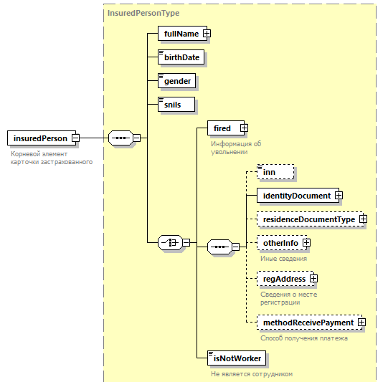
Пространство имен | urn:ru:fss:integration:types:rpu:InsuredPerson:v01
Тип | InsuredPersonType
Свойства | content complex
Дочерние элементы | fullName birthDate gender snils fired inn identityDocument residenceDocumentType otherInfo regAddress methodReceivePayment isNotWorker
Аннотация | documentation  Корневой элемент карточки застрахованного  documentation  Код сообщения СЭДО = 86
Схема | <xs:element name="insuredPerson" type="InsuredPersonType">  <xs:annotation>  <xs:documentation>Корневой элемент карточки застрахованного</xs:documentation>  <xs:documentation>Код сообщения СЭДО = 86</xs:documentation>  </xs:annotation>  </xs:element>

Пример
<urn:insuredPerson xmlns:urn="urn:ru:fss:integration:types:rpu:InsuredPerson:v01" xmlns:v02="http://www.fss.ru/integration/types/person/v02" xmlns:v01="http://www.fss.ru/integration/types/common/v01">
<urn:fullName>
<v02:firstName>Светлана</v02:firstName>
<v02:lastName>Иванова</v02:lastName>
<v02:middleName>Ивановна</v02:middleName>
</urn:fullName>
<urn:birthDate>1954-01-01</urn:birthDate>
<urn:gender>FEMALE</urn:gender>
<urn:snils>14543028550</urn:snils>
<urn:INN>564000062685</urn:INN>
<urn:identityDocument>
<urn:passport>
<urn:series>1234</urn:series>
<urn:number>567890</urn:number>
<urn:issueDate>2000-01-01</urn:issueDate>
<urn:whoIssued>УВД</urn:whoIssued>
</urn:passport>
</urn:identityDocument>
<urn:residenceDocumentType>
<urn:residentCard>
<urn:series>ВНЖРФ</urn:series>
<urn:number>ВНЖРФ</urn:number>
<urn:passportIssueDate>2010-01-01</urn:passportIssueDate>
</urn:residentCard>
</urn:residenceDocumentType>
<urn:regAddress>
<urn:fiasAddress>
<v01:houseGuid>091da52c-0db2-4331-abd7-3fc715f3316f</v01:houseGuid>
</urn:fiasAddress>
<urn:postalCode>119048</urn:postalCode>
</urn:regAddress>
<urn:methodReceivePayment>
<v01:currentFiasAddress>
<v01:houseGuid>42382752-3733-4a84-ac5b-ab169814c876</v01:houseGuid>
</v01:currentFiasAddress>
<v01:postalCode>119618</v01:postalCode>
</urn:methodReceivePayment>
</urn:insuredPerson>
- Тип сообщения 87: Результат регистрации сведений о застрахованном лице

Описание
Тип сообщения 87.
Документ содержит результат обработки сведений о застрахованном, направленных страхователем в Фонд (Таблица 2). Данное сообщение направляется в ответ на 86 сообщение. Результататом обработки этого сообщения, является список статусов представленых в п.1.4 .
Таблица 2 – Описание структуры 87 сообщения
Диаграмма | 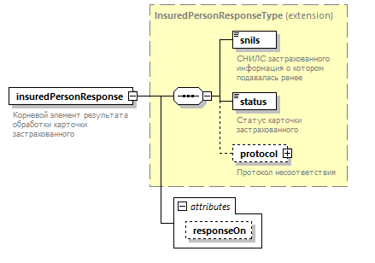
Пространство имен | urn:ru:fss:integration:types:rpu:InsuredPerson:v01
Тип | InsuredPersonResponseType
Свойства | content complex
Дочерние элементы | snils status protocol
Атрибуты | Name Type Use Default Fixed Annotation  responseOn UuidV1Type
Аннотация | documentation  Корневой элемент результата обработки карточки застрахованного  documentation  Код сообщения СЭДО = 87
Схема | <xs:element name="insuredPersonResponse">  <xs:annotation>  <xs:documentation>Корневой элемент результата обработки карточки застрахованного</xs:documentation>  <xs:documentation>Код сообщения СЭДО = 87</xs:documentation>  </xs:annotation>  <xs:complexType>  <xs:complexContent>  <xs:extension base="InsuredPersonResponseType">  <xs:attribute name="responseOn" type="c:UuidV1Type"/>  </xs:extension>  </xs:complexContent>  </xs:complexType>  </xs:element>

Пример
<insuredPersonResponse responseOn="2136cf7f-a601-4cac-a52e-d1e879c85914" xmlns="urn:ru:fss:integration:types:rpu:InsuredPerson:v01" xmlns:ns2="http://www.fss.ru/integration/types/person/v02" xmlns:ns3="http://www.fss.ru/integration/types/common/v01">
<snils>14543028550</snils>
<status>RECEIVED</status>
</insuredPersonResponse>
- Тип сообщения 88: Информация о несоответствии сведений о застрахованном лице

Описание
Тип сообщения 88.
Документ предназначен для отправки страхователю информации, в случае несоответствия сведений о застрахованном с данными в ПФР (Таблица 3).
Таблица 3 – Описание структуры 88 сообщения
Диаграмма | 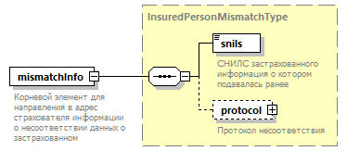
Пространство имен | urn:ru:fss:integration:types:rpu:InsuredPerson:v01
Тип | InsuredPersonMismatchType
Свойства | content complex
Дочерние элементы | snils protocol
Аннотация | documentation  Корневой элемент для направления в адрес страхователя информации о несоответствии данных о застрахованном  documentation  Код сообщения СЭДО = 88
Схема | <xs:element name="mismatchInfo" type="InsuredPersonMismatchType">  <xs:annotation>  <xs:documentation>Корневой элемент для направления в адрес страхователя информации о несоответствии данных о застрахованном</xs:documentation>  <xs:documentation>Код сообщения СЭДО = 88</xs:documentation>  </xs:annotation>  </xs:element>

Пример
<urn:mismatchInfo xmlns:urn="urn:ru:fss:integration:types:rpu:InsuredPerson:v01">
<urn:snils>00000000000</urn:snils>
<urn:protocol>
<urn:item>
<urn:mnemonic>ERR_001</urn:mnemonic>
<urn:message>Не соответствует фамилия застрахованного</urn:message>
<urn:description>По информации от ПФР фамилия застрахованного не соответствует</urn:description>
</urn:item>
</urn:protocol>
</urn:mismatchInfo>

Приложение 1. Атрибутивный/элементный состав используемых типов элементов сообщений
В данном разделе в таблицах ниже детально приводится атрибутивный состав всех элементов, используемых в файлах схем (xsd) всех типов документов.
Описания элементов, типов элементов, свойств - сгруппированы в соответствии с пространствами имен (файлы xsd), в которых они находятся.

Пространство имен urn:ru:fss:integration:types:rpu:InsuredPerson:v01

Атрибуты элемента insuredPerson
Диаграмма | 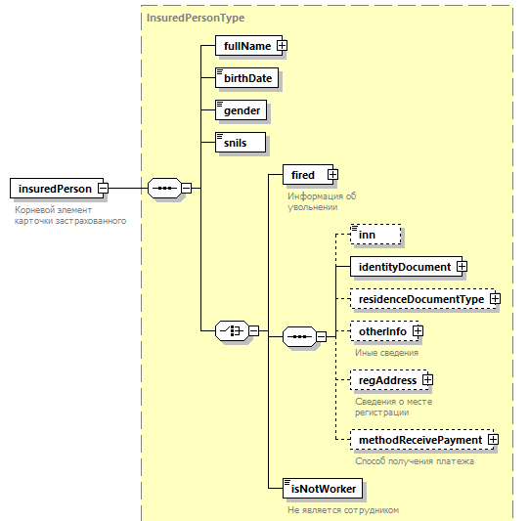
Пространство имен | urn:ru:fss:integration:types:rpu:InsuredPerson:v01
Тип | InsuredPersonType
Свойства | content complex
Дочерние элементы | fullName birthDate gender snils fired inn identityDocument residenceDocumentType otherInfo regAddress methodReceivePayment isNotWorker
Аннотация | documentation  Корневой элемент карточки застрахованного  documentation  Код сообщения СЭДО = 86
Схема | <xs:element name="insuredPerson" type="InsuredPersonType">  <xs:annotation>  <xs:documentation>Корневой элемент карточки застрахованного</xs:documentation>  <xs:documentation>Код сообщения СЭДО = 86</xs:documentation>  </xs:annotation>  </xs:element>

Атрибуты элемента insuredPersonResponse
Диаграмма | 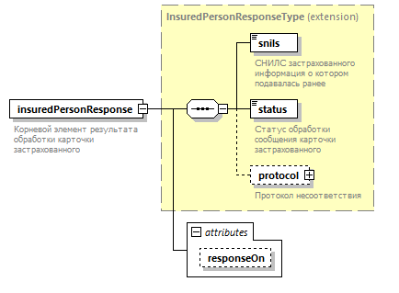
Пространство имен | urn:ru:fss:integration:types:rpu:InsuredPerson:v01
Тип | extension of InsuredPersonResponseType
Свойства | content complex
Дочерние элементы | snils status protocol
Атрибуты | Name Type Use Default Fixed Annotation  responseOn UuidV1Type
Аннотация | documentation  Корневой элемент результата обработки карточки застрахованного  documentation  Код сообщения СЭДО = 87
Схема | <xs:element name="insuredPersonResponse" >  <xs:annotation>  <xs:documentation>Корневой элемент результата обработки карточки застрахованного</xs:documentation>  <xs:documentation>Код сообщения СЭДО = 87</xs:documentation>  </xs:annotation>  <xs:complexType>  <xs:complexContent>  <xs:extension base="InsuredPersonResponseType">  <xs:attribute name="responseOn" type="c:UuidV1Type"/>  </xs:extension>  </xs:complexContent>  </xs:complexType>  </xs:element>

Атрибуты свойства insuredPersonResponse/@responseOn
Тип | UuidV1Type
Ограничения | Kind Value Annotation  pattern ([0-9a-fA-F]{8}-[0-9a-fA-F]{4}-[0-9a-fA-F]{4}-[0-9a-fA-F]{4}-[0-9a-fA-F]{12})
Схема | <xs:attribute name="responseOn" type="c:UuidV1Type"/>

Атрибуты элемента mismatchInfo
Диаграмма | 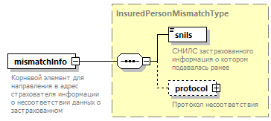
Пространство имен | urn:ru:fss:integration:types:rpu:InsuredPerson:v01
Тип | InsuredPersonMismatchType
Свойства | content complex
Дочерние элементы | snils protocol
Аннотация | documentation  Корневой элемент для направления в адрес страхователя информации о несоответствии данных о застрахованном  documentation  Код сообщения СЭДО = 88
Схема | <xs:element name="mismatchInfo" type="InsuredPersonMismatchType" >  <xs:annotation>  <xs:documentation>Корневой элемент для направления в адрес страхователя информации о несоответствии данных о застрахованном</xs:documentation>  <xs:documentation>Код сообщения СЭДО = 88</xs:documentation>  </xs:annotation>  </xs:element>

Атрибуты комплексного типа IdentityDocumentType
Диаграмма | 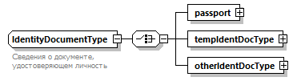
Пространство имен | urn:ru:fss:integration:types:rpu:InsuredPerson:v01
Дочерние элементы | passport tempIdentDocType otherIdentDocType
Используется в | element InsuredPersonType/identityDocument
Аннотация | documentation  Сведения о документе, удостоверяющем личность
Схема | <xs:complexType name="IdentityDocumentType">  <xs:annotation>  <xs:documentation>Сведения о документе, удостоверяющем личность</xs:documentation>  </xs:annotation>  <xs:choice>  <xs:element name="passport" type="PassportRFType"/>  <xs:element name="tempIdentDocType" type="TempIdentDocType">  <xs:annotation>  <xs:documentation>Временное удостоверение личности</xs:documentation>  </xs:annotation>  </xs:element>  <xs:element name="otherIdentDocType" type="OtherIdentDocType">  <xs:annotation>  <xs:documentation>Иной документ</xs:documentation>  </xs:annotation>  </xs:element>  </xs:choice>  </xs:complexType>

Атрибуты элемента IdentityDocumentType/passport
Диаграмма | 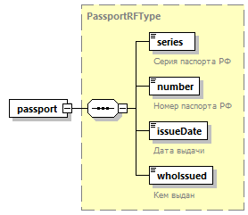
Пространство имен | urn:ru:fss:integration:types:rpu:InsuredPerson:v01
Тип | PassportRFType
Свойства | content complex
Дочерние элементы | series number issueDate whoIssued
Схема | <xs:element name="passport" type="PassportRFType"/>

Атрибуты элемента IdentityDocumentType/tempIdentDocType
Диаграмма | 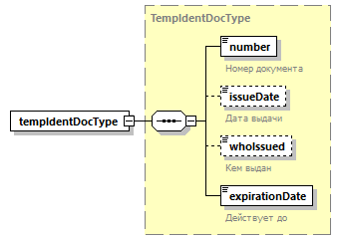
Пространство имен | urn:ru:fss:integration:types:rpu:InsuredPerson:v01
Тип | TempIdentDocType
Свойства | content complex
Дочерние элементы | number issueDate whoIssued expirationDate
Схема | <xs:element name="tempIdentDocType" type="TempIdentDocType"/>

Атрибуты элемента IdentityDocumentType/otherIdentDocType
Диаграмма | 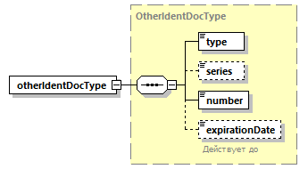
Пространство имен | urn:ru:fss:integration:types:rpu:InsuredPerson:v01
Тип | OtherIdentDocType
Свойства | content complex
Дочерние элементы | type series number expirationDate
Схема | <xs:element name="otherIdentDocType" type="OtherIdentDocType"/>

Атрибуты комплексного типа InsuredPersonMismatchType
Диаграмма | 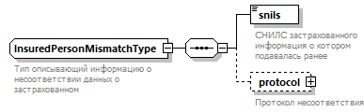
Пространство имен | urn:ru:fss:integration:types:rpu:InsuredPerson:v01
Дочерние элементы | snils protocol
Используется в | element mismatchInfo
Аннотация | documentation  Тип описывающий информацию о несоответствии данных о застрахованном
Схема | <xs:complexType name="InsuredPersonMismatchType">  <xs:annotation>  <xs:documentation>Тип описывающий информацию о несоответствии данных о застрахованном</xs:documentation>  </xs:annotation>  <xs:sequence>  <xs:element name="snils" type="p:snils">  <xs:annotation>  <xs:documentation>СНИЛС застрахованного информация о котором подавалась ранее</xs:documentation>  </xs:annotation>  </xs:element>  <xs:element name="protocol" type="MismatchProtocolType" minOccurs="0">  <xs:annotation>  <xs:documentation>Протокол несоответствия</xs:documentation>  </xs:annotation>  </xs:element>  </xs:sequence>  </xs:complexType>

Атрибуты элемента InsuredPersonMismatchType/snils
Диаграмма | 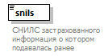
Пространство имен | urn:ru:fss:integration:types:rpu:InsuredPerson:v01
Тип | snils
Свойства | content simple
Ограничения | Kind Value Annotation  length 11  pattern [0-9]*
Аннотация | documentation  СНИЛС застрахованного информация о котором подавалась ранее
Схема | <xs:element name="snils" type="p:snils">  <xs:annotation>  <xs:documentation>СНИЛС застрахованного информация о котором подавалась ранее</xs:documentation>  </xs:annotation>  </xs:element>

Атрибуты элемента InsuredPersonMismatchType/protocol
Диаграмма | 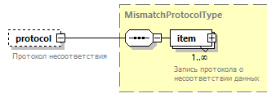
Пространство имен | urn:ru:fss:integration:types:rpu:InsuredPerson:v01
Тип | MismatchProtocolType
Свойства | minOcc 0  maxOcc 1  content complex
Дочерние элементы | item
Аннотация | documentation  Протокол несоответствия
Схема | <xs:element name="protocol" type="MismatchProtocolType" minOccurs="0">  <xs:annotation>  <xs:documentation>Протокол несоответствия</xs:documentation>  </xs:annotation>  </xs:element>

Атрибуты комплексного типа InsuredPersonResponseType
Диаграмма | 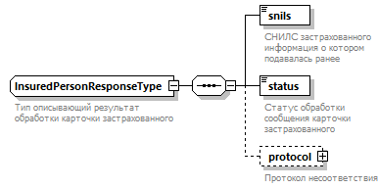
Пространство имен | urn:ru:fss:integration:types:rpu:InsuredPerson:v01
Дочерние элементы | snils status protocol
Используется в | element insuredPersonResponse
Аннотация | documentation  Тип описывающий результат обработки карточки застрахованного
Схема | <xs:complexType name="InsuredPersonResponseType">  <xs:annotation>  <xs:documentation>Тип описывающий результат обработки карточки застрахованного</xs:documentation>  </xs:annotation>  <xs:sequence>  <xs:element name="snils" type="p:snils">  <xs:annotation>  <xs:documentation>СНИЛС застрахованного информация о котором подавалась ранее</xs:documentation>  </xs:annotation>  </xs:element>  <xs:element name="status" type="InsuredPersonStatusType">  <xs:annotation>  <xs:documentation>Статус обработки сообщения карточки застрахованного</xs:documentation>  </xs:annotation>  </xs:element>  <xs:element name="protocol" type="c:ProtocolType" minOccurs="0">  <xs:annotation>  <xs:documentation>Протокол несоответствия</xs:documentation>  </xs:annotation>  </xs:element>  </xs:sequence>  </xs:complexType>

Атрибуты элемента InsuredPersonResponseType/snils
Диаграмма | 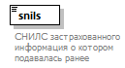
Пространство имен | urn:ru:fss:integration:types:rpu:InsuredPerson:v01
Тип | snils
Свойства | content simple
Ограничения | Kind Value Annotation  length 11  pattern [0-9]*
Аннотация | documentation  СНИЛС застрахованного информация о котором подавалась ранее
Схема | <xs:element name="snils" type="p:snils">  <xs:annotation>  <xs:documentation>СНИЛС застрахованного информация о котором подавалась ранее</xs:documentation>  </xs:annotation>  </xs:element>

Атрибуты элемента InsuredPersonResponseType/status
Диаграмма | 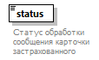
Пространство имен | urn:ru:fss:integration:types:rpu:InsuredPerson:v01
Тип | InsuredPersonStatusType
Свойства | content simple
Ограничения | Kind Value Annotation  enumeration RECEIVED documentation Сообщение получено documentation Статус говорит о том, что началась обработка сообщения  enumeration ERROR documentation Ошибка documentation Статус говорит о том, что в процессе обработки обнаружены ошибки  enumeration PROCESSED documentation Сообщение успешно обработано
Аннотация | documentation  Статус обработки карточки застрахованного
Схема | <xs:element name="status" type="InsuredPersonStatusType">  <xs:annotation>  <xs:documentation>Статус обработки сообщения карточки застрахованного</xs:documentation>  </xs:annotation>  </xs:element>

Атрибуты элемента InsuredPersonResponseType/protocol
Диаграмма | 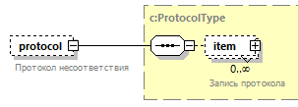
Пространство имен | urn:ru:fss:integration:types:rpu:InsuredPerson:v01
Тип | ProtocolType
Свойства | minOcc 0  maxOcc 1  content complex
Дочерние элементы | item
Аннотация | documentation  Протокол несоответствия
Схема | <xs:element name="protocol" type="c:ProtocolType" minOccurs="0">  <xs:annotation>  <xs:documentation>Протокол несоответствия</xs:documentation>  </xs:annotation>  </xs:element>

Атрибуты элемента InsuredPersonType/fullName
Диаграмма | 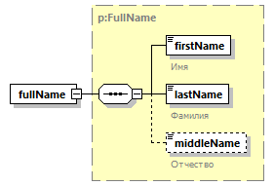
Пространство имен | urn:ru:fss:integration:types:rpu:InsuredPerson:v01
Тип | FullName
Свойства | content complex
Дочерние элементы | firstName lastName middleName
Схема | <xs:element name="fullName" type="p:FullName"/>

Атрибуты комплексного типа InsuredPersonType
Диаграмма | 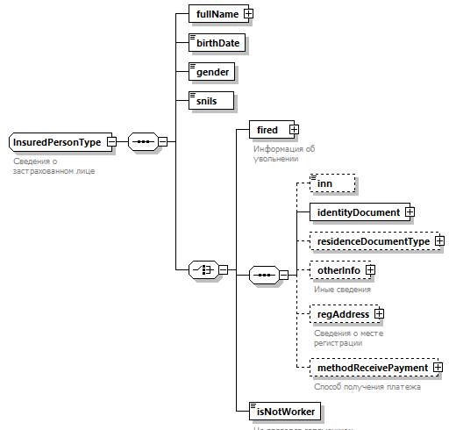
Пространство имен | urn:ru:fss:integration:types:rpu:InsuredPerson:v01
Дочерние элементы | fullName birthDate gender snils fired inn identityDocument residenceDocumentType otherInfo regAddress methodReceivePayment isNotWorker
Используется в | element insuredPerson
Аннотация | documentation  Сведения о застрахованном лице
Схема | <xs:complexType name="InsuredPersonType">  <xs:annotation>  <xs:documentation>Сведения о застрахованном лице</xs:documentation>  </xs:annotation>  <xs:sequence>  <xs:element name="fullName" type="p:FullName"/>  <xs:element name="birthDate" type="p:birthDate"/>  <xs:element name="gender" type="p:GenderType"/>  <xs:element name="snils" type="p:snils"/>  <xs:choice>  <xs:element name="fired" >  <xs:annotation>  <xs:documentation>Информация об увольнении</xs:documentation>  </xs:annotation>  <xs:complexType>  <xs:choice>  <xs:element name="date" type="xs:date" >  <xs:annotation>  <xs:documentation>Дата увольнения</xs:documentation>  </xs:annotation>  </xs:element>  <xs:element name="contractCancelDate" type="xs:date">  <xs:annotation>  <xs:documentation>Дата аннулирования трудового договора</xs:documentation>  </xs:annotation>  </xs:element>  </xs:choice>  </xs:complexType>  </xs:element>  <xs:sequence>  <xs:element name="inn" type="INN"/>  <xs:element name="identityDocument" type="IdentityDocumentType">  <xs:annotation>  <xs:documentation>Документ, удостоверяющий личность</xs:documentation>  </xs:annotation>  </xs:element>  <xs:element name="residenceDocumentType" type="ResidenceDocumentType" minOccurs="0"/>  <xs:element name="otherInfo" minOccurs="0">  <xs:annotation>  <xs:documentation>Иные сведения</xs:documentation>  </xs:annotation>  <xs:complexType>  <xs:sequence>  <xs:choice>  <xs:element name="workplace" type="dsz:SpecialZoneType" minOccurs="0">  <xs:annotation>  <xs:documentation>Работа в особой зоне</xs:documentation>  </xs:annotation>  </xs:element>  <xs:element name="livingPlace" type="dsz:SpecialZoneType" minOccurs="0">  <xs:annotation>  <xs:documentation>Проживание в особой зоне</xs:documentation>  </xs:annotation>  </xs:element>  </xs:choice>  <xs:element name="causeRadiation" type="r:CauseRadiationExposureType" minOccurs="0">  <xs:annotation>  <xs:documentation>Причина воздействия радиации</xs:documentation>  </xs:annotation>  </xs:element>  </xs:sequence>  </xs:complexType>  </xs:element>  <xs:element name="regAddress" minOccurs="0">  <xs:annotation>  <xs:documentation>Сведения о месте регистрации</xs:documentation>  </xs:annotation>  <xs:complexType>  <xs:sequence>  <xs:element name="fiasAddress" type="c:AddressFiasType" >  <xs:annotation>  <xs:documentation>Адрес справочника ГАР</xs:documentation>  </xs:annotation>  </xs:element>  <xs:element name="postalCode">  <xs:annotation>  <xs:documentation>Почтовый индекс</xs:documentation>  </xs:annotation>  <xs:simpleType>  <xs:restriction base="xs:string">  <xs:maxLength value="6"/>  </xs:restriction>  </xs:simpleType>  </xs:element>  </xs:sequence>  </xs:complexType>  </xs:element>  <xs:element name="methodReceivePayment" type="c:MethodReceivePaymentType" minOccurs="0">  <xs:annotation>  <xs:documentation>Способ получения платежа</xs:documentation>  </xs:annotation>  </xs:element>  </xs:sequence>  <xs:element name="isNotWorker" type="xs:boolean" fixed="true">  <xs:annotation>  <xs:documentation>Не является сотрудником</xs:documentation>  </xs:annotation>  </xs:element>  </xs:choice>  </xs:sequence>  </xs:complexType>

Атрибуты элемента InsuredPersonType/birthDate
Диаграмма | 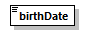
Пространство имен | urn:ru:fss:integration:types:rpu:InsuredPerson:v01
Тип | birthDate
Свойства | content simple
Схема | <xs:element name="birthDate" type="p:birthDate"/>

Атрибуты элемента InsuredPersonType/gender
Диаграмма | 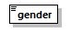
Пространство имен | urn:ru:fss:integration:types:rpu:InsuredPerson:v01
Тип | GenderType
Свойства | content simple
Ограничения | Kind Value Annotation  enumeration MALE documentation Пол: мужской  enumeration FEMALE documentation Пол: женский
Схема | <xs:element name="gender" type="p:GenderType"/>

Атрибуты элемента InsuredPersonType/snils
Диаграмма | 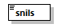
Пространство имен | urn:ru:fss:integration:types:rpu:InsuredPerson:v01
Тип | snils
Свойства | content simple
Ограничения | Kind Value Annotation  length 11  pattern [0-9]*
Схема | <xs:element name="snils" type="p:snils"/>

Атрибуты элемента InsuredPersonType/fired
Диаграмма | 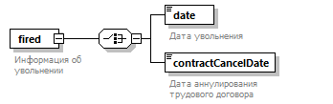
Пространство имен | urn:ru:fss:integration:types:rpu:InsuredPerson:v01
Свойства | content complex
Дочерние элементы | date contractCancelDate
Аннотация | documentation  Информация об увольнении
Схема | <xs:element name="fired" >  <xs:annotation>  <xs:documentation>Информация об увольнении</xs:documentation>  </xs:annotation>  <xs:complexType>  <xs:choice>  <xs:element name="date" type="xs:date" >  <xs:annotation>  <xs:documentation>Дата увольнения</xs:documentation>  </xs:annotation>  </xs:element>  <xs:element name="contractCancelDate" type="xs:date">  <xs:annotation>  <xs:documentation>Дата аннулирования трудового договора</xs:documentation>  </xs:annotation>  </xs:element>  </xs:choice>  </xs:complexType>  </xs:element>

Атрибуты элемента InsuredPersonType/fired/date
Диаграмма | 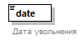
Пространство имен | urn:ru:fss:integration:types:rpu:InsuredPerson:v01
Тип | xs:date
Свойства | content simple
Аннотация | documentation  Дата увольнения
Схема | <xs:element name="date" type="xs:date" >  <xs:annotation>  <xs:documentation>Дата увольнения</xs:documentation>  </xs:annotation>  </xs:element>

Атрибуты элемента InsuredPersonType/fired/contractCancelDate
Диаграмма | 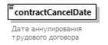
Пространство имен | urn:ru:fss:integration:types:rpu:InsuredPerson:v01
Тип | xs:date
Свойства | content simple
Аннотация | documentation  Дата аннулирования трудового договора
Схема | <xs:element name="contractCancelDate" type="xs:date">  <xs:annotation>  <xs:documentation>Дата аннулирования трудового договора</xs:documentation>  </xs:annotation>  </xs:element>

Атрибуты элемента InsuredPersonType/inn
Диаграмма
Пространство имен | urn:ru:fss:integration:types:rpu:InsuredPerson:v01
Тип | INN
Свойства | content simple
Ограничения
Схема | <xs:element name="inn" type="INN"/>

Атрибуты элемента InsuredPersonType/identityDocument
Диаграмма | 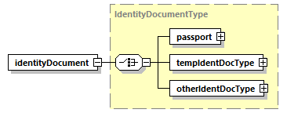
Пространство имен | urn:ru:fss:integration:types:rpu:InsuredPerson:v01
Тип | IdentityDocumentType
Свойства | content complex
Дочерние элементы | passport tempIdentDocType otherIdentDocType
Схема | <xs:element name="identityDocument" type="IdentityDocumentType"/>

Атрибуты элемента InsuredPersonType/residenceDocumentType
Диаграмма | 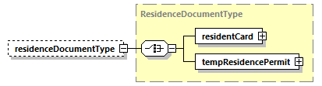
Пространство имен | urn:ru:fss:integration:types:rpu:InsuredPerson:v01
Тип | ResidenceDocumentType
Свойства | minOcc 0  maxOcc 1  content complex
Дочерние элементы | residentCard tempResidencePermit
Схема | <xs:element name="residenceDocumentType" type="ResidenceDocumentType" minOccurs="0"/>

Атрибуты элемента InsuredPersonType/otherInfo
Диаграмма | 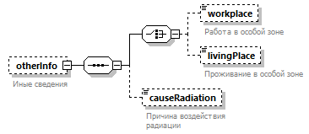
Пространство имен | urn:ru:fss:integration:types:rpu:InsuredPerson:v01
Свойства | minOcc 0  maxOcc 1  content complex
Дочерние элементы | workplace livingPlace causeRadiation
Аннотация | documentation  Иные сведения
Схема | <xs:element name="otherInfo" minOccurs="0">  <xs:annotation>  <xs:documentation>Иные сведения</xs:documentation>  </xs:annotation>  <xs:complexType>  <xs:sequence>  <xs:choice>  <xs:element name="workplace" type="dsz:SpecialZoneType" minOccurs="0">  <xs:annotation>  <xs:documentation>Работа в особой зоне</xs:documentation>  </xs:annotation>  </xs:element>  <xs:element name="livingPlace" type="dsz:SpecialZoneType" minOccurs="0">  <xs:annotation>  <xs:documentation>Проживание в особой зоне</xs:documentation>  </xs:annotation>  </xs:element>  </xs:choice>  <xs:element name="causeRadiation" type="r:CauseRadiationExposureType" minOccurs="0">  <xs:annotation>  <xs:documentation>Причина воздействия радиации</xs:documentation>  </xs:annotation>  </xs:element>  </xs:sequence>  </xs:complexType>  </xs:element>

Атрибуты элемента InsuredPersonType/otherInfo/workplace
Диаграмма
Пространство имен | urn:ru:fss:integration:types:rpu:InsuredPerson:v01
Тип | SpecialZoneType
Свойства | minOcc 0  maxOcc 1  content simple
Ограничения | Kind Value Annotation  enumeration 1 documentation Зона с правом на отселение  enumeration 2 documentation Зона с льготным социально-экономическим статусом  enumeration 3 documentation Зона отселения
Аннотация | documentation  Работа в особой зоне
Схема | <xs:element name="workplace" type="dsz:SpecialZoneType" minOccurs="0">  <xs:annotation>  <xs:documentation>Работа в особой зоне</xs:documentation>  </xs:annotation>  </xs:element>

Атрибуты элемента InsuredPersonType/otherInfo/livingPlace
Диаграмма | 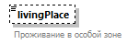
Пространство имен | urn:ru:fss:integration:types:rpu:InsuredPerson:v01
Тип | SpecialZoneType
Свойства | minOcc 0  maxOcc 1  content simple
Ограничения | Kind Value Annotation  enumeration 1 documentation Зона с правом на отселение  enumeration 2 documentation Зона с льготным социально-экономическим статусом  enumeration 3 documentation Зона отселения
Аннотация | documentation  Проживание в особой зоне
Схема | <xs:element name="livingPlace" type="dsz:SpecialZoneType" minOccurs="0">  <xs:annotation>  <xs:documentation>Проживание в особой зоне</xs:documentation>  </xs:annotation>  </xs:element>

Атрибуты элемента InsuredPersonType/otherInfo/causeRadiation
Диаграмма | 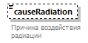
Пространство имен | urn:ru:fss:integration:types:rpu:InsuredPerson:v01
Тип | CauseRadiationExposureType
Свойства | minOcc 0  maxOcc 1  content simple
Ограничения | Kind Value Annotation  enumeration 1 documentation ЧАЭС  enumeration 2 documentation Семипалатинск  enumeration 3 documentation Маяк  enumeration 4 documentation Граждане из подразделений особого риска
Аннотация | documentation  Причина воздействия радиации
Схема | <xs:element name="causeRadiation" type="r:CauseRadiationExposureType" minOccurs="0">  <xs:annotation>  <xs:documentation>Причина воздействия радиации</xs:documentation>  </xs:annotation>  </xs:element>

Атрибуты элемента InsuredPersonType/regAddress
Диаграмма | 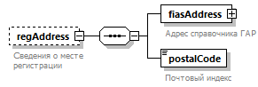
Пространство имен | urn:ru:fss:integration:types:rpu:InsuredPerson:v01
Свойства | minOcc 0  maxOcc 1  content complex
Дочерние элементы | fiasAddress postalCode
Аннотация | documentation  Сведения о месте регистрации
Схема | <xs:element name="regAddress" minOccurs="0">  <xs:annotation>  <xs:documentation>Сведения о месте регистрации</xs:documentation>  </xs:annotation>  <xs:complexType>  <xs:sequence>  <xs:element name="fiasAddress" type="c:AddressFiasType" >  <xs:annotation>  <xs:documentation>Адрес справочника ГАР</xs:documentation>  </xs:annotation>  </xs:element>  <xs:element name="postalCode">  <xs:annotation>  <xs:documentation>Почтовый индекс</xs:documentation>  </xs:annotation>  <xs:simpleType>  <xs:restriction base="xs:string">  <xs:maxLength value="6"/>  </xs:restriction>  </xs:simpleType>  </xs:element>  </xs:sequence>  </xs:complexType>  </xs:element>

Атрибуты элемента InsuredPersonType/regAddress/fiasAddress
Диаграмма | 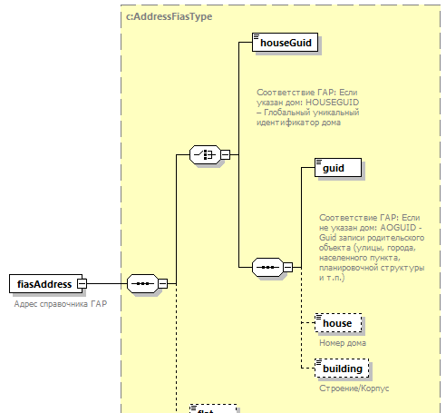
Пространство имен | urn:ru:fss:integration:types:rpu:InsuredPerson:v01
Тип | AddressFiasType
Свойства | content complex
Дочерние элементы | houseGuid guid house building flat
Аннотация | documentation  Адрес справочника ГАР
Схема | <xs:element name="fiasAddress" type="c:AddressFiasType" >  <xs:annotation>  <xs:documentation>Адрес справочника ГАР</xs:documentation>  </xs:annotation>  </xs:element>

Атрибуты элемента InsuredPersonType/regAddress/postalCode
Диаграмма | 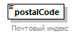
Пространство имен | urn:ru:fss:integration:types:rpu:InsuredPerson:v01
Тип | restriction of xs:string
Свойства | content simple
Ограничения | Kind Value Annotation  maxLength 6
Аннотация | documentation  Почтовый индекс
Схема | <xs:element name="postalCode">  <xs:annotation>  <xs:documentation>Почтовый индекс</xs:documentation>  </xs:annotation>  <xs:simpleType>  <xs:restriction base="xs:string">  <xs:maxLength value="6"/>  </xs:restriction>  </xs:simpleType>  </xs:element>

Атрибуты элемента InsuredPersonType/methodReceivePayment
Диаграмма | 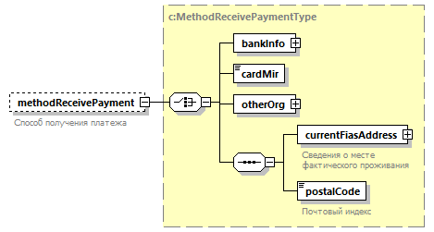
Пространство имен | urn:ru:fss:integration:types:rpu:InsuredPerson:v01
Тип | MethodReceivePaymentType
Свойства | minOcc 0  maxOcc 1  content complex
Дочерние элементы | bankInfo cardMir otherOrg currentFiasAddress postalCode
Аннотация | documentation  Способ получения платежа
Схема | <xs:element name="methodReceivePayment" type="c:MethodReceivePaymentType" minOccurs="0">  <xs:annotation>  <xs:documentation>Способ получения платежа</xs:documentation>  </xs:annotation>  </xs:element>

Атрибуты элемента InsuredPersonType/isNotWorker
Диаграмма | 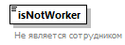
Пространство имен | urn:ru:fss:integration:types:rpu:InsuredPerson:v01
Тип | xs:boolean
Свойства | content simple  fixed true
Аннотация | documentation  Не является сотрудником
Схема | <xs:element name="isNotWorker" type="xs:boolean" fixed="true">  <xs:annotation>  <xs:documentation>Не является сотрудником</xs:documentation>  </xs:annotation>  </xs:element>

Атрибуты комплексного типа MismatchProtocolType
Диаграмма | 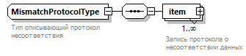
Пространство имен | urn:ru:fss:integration:types:rpu:InsuredPerson:v01
Дочерние элементы | item
Используется в | element InsuredPersonMismatchType/protocol
Аннотация | documentation  Тип описывающий протокол несоответствия
Схема | <xs:complexType name="MismatchProtocolType">  <xs:annotation>  <xs:documentation>Тип описывающий протокол несоответствия</xs:documentation>  </xs:annotation>  <xs:sequence>  <xs:element name="item" maxOccurs="unbounded">  <xs:annotation>  <xs:documentation>Запись протокола о несоответствии данных</xs:documentation>  </xs:annotation>  <xs:complexType>  <xs:sequence>  <xs:element name="mnemonic">  <xs:annotation>  <xs:documentation>Мнемоника</xs:documentation>  </xs:annotation>  </xs:element>  <xs:element name="message">  <xs:annotation>  <xs:documentation>Текст</xs:documentation>  </xs:annotation>  </xs:element>  <xs:element name="description">  <xs:annotation>  <xs:documentation>Описание</xs:documentation>  </xs:annotation>  </xs:element>  </xs:sequence>  </xs:complexType>  </xs:element>  </xs:sequence>  </xs:complexType>

Атрибуты элемента MismatchProtocolType/item
Диаграмма | 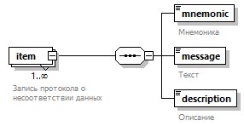
Пространство имен | urn:ru:fss:integration:types:rpu:InsuredPerson:v01
Свойства | minOcc 1  maxOcc unbounded  content complex
Дочерние элементы | mnemonic message description
Аннотация | documentation  Запись протокола о несоответствии данных
Схема | <xs:element name="item" maxOccurs="unbounded">  <xs:annotation>  <xs:documentation>Запись протокола о несоответствии данных</xs:documentation>  </xs:annotation>  <xs:complexType>  <xs:sequence>  <xs:element name="mnemonic">  <xs:annotation>  <xs:documentation>Мнемоника</xs:documentation>  </xs:annotation>  </xs:element>  <xs:element name="message">  <xs:annotation>  <xs:documentation>Текст</xs:documentation>  </xs:annotation>  </xs:element>  <xs:element name="description">  <xs:annotation>  <xs:documentation>Описание</xs:documentation>  </xs:annotation>  </xs:element>  </xs:sequence>  </xs:complexType>  </xs:element>

Атрибуты элемента MismatchProtocolType/item/mnemonic
Диаграмма | 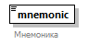
Пространство имен | urn:ru:fss:integration:types:rpu:InsuredPerson:v01
Аннотация | documentation  Мнемоника
Схема | <xs:element name="mnemonic">  <xs:annotation>  <xs:documentation>Мнемоника</xs:documentation>  </xs:annotation>  </xs:element>

Атрибуты элемента MismatchProtocolType/item/message
Диаграмма
Пространство имен | urn:ru:fss:integration:types:rpu:InsuredPerson:v01
Аннотация | documentation  Текст
Схема | <xs:element name="message">  <xs:annotation>  <xs:documentation>Текст</xs:documentation>  </xs:annotation>  </xs:element>

Атрибуты элемента MismatchProtocolType/item/description
Диаграмма | 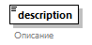
Пространство имен | urn:ru:fss:integration:types:rpu:InsuredPerson:v01
Аннотация | documentation  Описание
Схема | <xs:element name="description">  <xs:annotation>  <xs:documentation>Описание</xs:documentation>  </xs:annotation>  </xs:element>

Атрибуты комплексного типа OtherIdentDocType
Диаграмма | 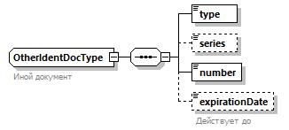
Пространство имен | urn:ru:fss:integration:types:rpu:InsuredPerson:v01
Дочерние элементы | type series number expirationDate
Используется в | element IdentityDocumentType/otherIdentDocType
Аннотация | documentation  Иной документ
Схема | <xs:complexType name="OtherIdentDocType">  <xs:annotation>  <xs:documentation>Иной документ</xs:documentation>  </xs:annotation>  <xs:sequence>  <xs:element name="type" type="identityDocument"/>  <xs:element name="series" type="SeriesType" minOccurs="0"/>  <xs:element name="number" type="c:StringMaxLen20"/>  <xs:element name="expirationDate" type="xs:date" minOccurs="0">  <xs:annotation>  <xs:documentation>Действует до</xs:documentation>  </xs:annotation>  </xs:element>  </xs:sequence>  </xs:complexType>

Атрибуты элемента OtherIdentDocType/type
Диаграмма | 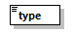
Пространство имен | urn:ru:fss:integration:types:rpu:InsuredPerson:v01
Тип | identityDocument
Свойства | content simple
Ограничения | Kind Value Annotation  maxLength 2  enumeration 01 documentation Паспорт гражданина СССР  enumeration 03 documentation Свидетельство о рождении  enumeration 05 documentation Справка об освобождении из места лишения свободы  enumeration 08 documentation Временное удостоверение, выданное взамен военного билета  enumeration 09 documentation Дипломатический паспорт  enumeration 10 documentation Паспорт иностранного гражданина  enumeration 11 documentation Свидетельство о рассмотрении ходатайства о признании лица беженцем на территории Российской Федерации по существу  enumeration 12 documentation Вид на жительство в Российской Федерации  enumeration 13 documentation Удостоверение беженца  enumeration 15 documentation Разрешение на временное проживание в Российской Федерации  enumeration 19 documentation Свидетельство о предоставлении временного убежища на территории РФ  enumeration 22 documentation Загранпаспорт гражданина Российской Федерации  enumeration 23 documentation Свид. о рождении, выданное уполномоченным органом иностранного государства  enumeration 24 documentation Удостоверение личности военнослужащего Российской Федерации  enumeration 26 documentation Паспорт моряка  enumeration 27 documentation Паспорт моряка Военный билет офицера запаса  enumeration 60 documentation Документы, подтверждающие факт регистрации по месту жительства (пребывания)  enumeration 61 documentation Свидетельство о регистрации по месту жительства  enumeration 62 documentation Вид на жительство иностранного гражданина  enumeration 63 documentation Свидетельство о регистрации по месту пребывания  enumeration 81 documentation Свидетельство о смерти  enumeration 91 documentation Иные документы  enumeration 93 documentation Служебный паспорт гражданина Российской Федерации
Схема | <xs:element name="type" type="id:identityDocument"/>

Атрибуты элемента OtherIdentDocType/series
Диаграмма | 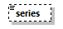
Пространство имен | urn:ru:fss:integration:types:rpu:InsuredPerson:v01
Тип | SeriesType
Свойства | minOcc 0  maxOcc 1  content simple
Ограничения | Kind Value Annotation  maxLength 10
Схема | <xs:element name="series" type="SeriesType" minOccurs="0"/>

Атрибуты элемента OtherIdentDocType/number
Диаграмма | 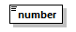
Пространство имен | urn:ru:fss:integration:types:rpu:InsuredPerson:v01
Тип | StringMaxLen20
Свойства | content simple
Ограничения | Kind Value Annotation  maxLength 20
Схема | <xs:element name="number" type="c:StringMaxLen20"/>

Атрибуты элемента OtherIdentDocType/expirationDate
Диаграмма | 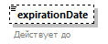
Пространство имен | urn:ru:fss:integration:types:rpu:InsuredPerson:v01
Тип | xs:date
Свойства | minOcc 0  maxOcc 1  content simple
Аннотация | documentation  Действует до
Схема | <xs:element name="expirationDate" type="xs:date" minOccurs="0">  <xs:annotation>  <xs:documentation>Действует до</xs:documentation>  </xs:annotation>  </xs:element>

Атрибуты комплексного типа PassportRFType
Диаграмма | 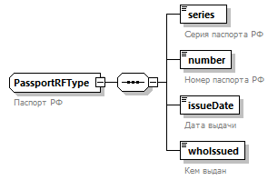
Пространство имен | urn:ru:fss:integration:types:rpu:InsuredPerson:v01
Дочерние элементы | series number issueDate whoIssued
Используется в | element IdentityDocumentType/passport
Аннотация | documentation  Паспорт РФ
Схема | <xs:complexType name="PassportRFType">  <xs:annotation>  <xs:documentation>Паспорт РФ</xs:documentation>  </xs:annotation>  <xs:sequence>  <xs:element name="series">  <xs:annotation>  <xs:documentation>Серия паспорта РФ</xs:documentation>  </xs:annotation>  <xs:simpleType>  <xs:restriction base="xs:string">  <xs:length value="4"/>  </xs:restriction>  </xs:simpleType>  </xs:element>  <xs:element name="number">  <xs:annotation>  <xs:documentation>Номер паспорта РФ</xs:documentation>  </xs:annotation>  <xs:simpleType>  <xs:restriction base="xs:string">  <xs:length value="6"/>  </xs:restriction>  </xs:simpleType>  </xs:element>  <xs:element name="issueDate" type="xs:date">  <xs:annotation>  <xs:documentation>Дата выдачи</xs:documentation>  </xs:annotation>  </xs:element>  <xs:element name="whoIssued" type="c:StringMaxLen200">  <xs:annotation>  <xs:documentation>Кем выдан</xs:documentation>  </xs:annotation>  </xs:element>  </xs:sequence>  </xs:complexType>

Атрибуты элемента PassportRFType/series
Диаграмма | 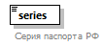
Пространство имен | urn:ru:fss:integration:types:rpu:InsuredPerson:v01
Тип | restriction of xs:string
Свойства | content simple
Ограничения | Kind Value Annotation  length 4
Аннотация | documentation  Серия паспорта РФ
Схема | <xs:element name="series">  <xs:annotation>  <xs:documentation>Серия паспорта РФ</xs:documentation>  </xs:annotation>  <xs:simpleType>  <xs:restriction base="xs:string">  <xs:length value="4"/>  </xs:restriction>  </xs:simpleType>  </xs:element>

Атрибуты элемента PassportRFType/number
Диаграмма | 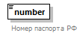
Пространство имен | urn:ru:fss:integration:types:rpu:InsuredPerson:v01
Тип | restriction of xs:string
Свойства | content simple
Ограничения | Kind Value Annotation  length 6
Аннотация | documentation  Номер паспорта РФ
Схема | <xs:element name="number">  <xs:annotation>  <xs:documentation>Номер паспорта РФ</xs:documentation>  </xs:annotation>  <xs:simpleType>  <xs:restriction base="xs:string">  <xs:length value="6"/>  </xs:restriction>  </xs:simpleType>  </xs:element>

Атрибуты элемента PassportRFType/issueDate
Диаграмма | 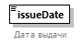
Пространство имен | urn:ru:fss:integration:types:rpu:InsuredPerson:v01
Тип | xs:date
Свойства | content simple
Аннотация | documentation  Дата выдачи
Схема | <xs:element name="issueDate" type="xs:date">  <xs:annotation>  <xs:documentation>Дата выдачи</xs:documentation>  </xs:annotation>  </xs:element>

Атрибуты элемента PassportRFType/whoIssued
Диаграмма | 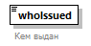
Пространство имен | urn:ru:fss:integration:types:rpu:InsuredPerson:v01
Тип | StringMaxLen200
Свойства | content simple
Ограничения | Kind Value Annotation  maxLength 200
Аннотация | documentation  Кем выдан
Схема | <xs:element name="whoIssued" type="c:StringMaxLen200">  <xs:annotation>  <xs:documentation>Кем выдан</xs:documentation>  </xs:annotation>  </xs:element>

Атрибуты комплексного типа ResidenceDocumentType
Диаграмма | 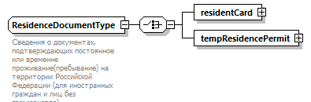
Пространство имен | urn:ru:fss:integration:types:rpu:InsuredPerson:v01
Дочерние элементы | residentCard tempResidencePermit
Используется в | element InsuredPersonType/residenceDocumentType
Аннотация | documentation  Сведения о документах, подтверждающих постоянное или временне проживание(пребывание) на территории Российской Федерации (для иностранных граждан и лиц без гражданства)
Схема | <xs:complexType name="ResidenceDocumentType">  <xs:annotation>  <xs:documentation>Сведения о документах, подтверждающих постоянное или временное проживание(пребывание) на территории Российской Федерации (для иностранных граждан и лиц без гражданства)</xs:documentation>  </xs:annotation>  <xs:choice>  <xs:element name="residentCard" type="ResidentCardType"/>  <xs:element name="tempResidencePermit" type="TempResidencePermitType"/>  </xs:choice>  </xs:complexType>

Атрибуты элемента ResidenceDocumentType/residentCard
Диаграмма | 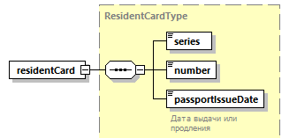
Пространство имен | urn:ru:fss:integration:types:rpu:InsuredPerson:v01
Тип | ResidentCardType
Свойства | content complex
Дочерние элементы | series number passportIssueDate
Схема | <xs:element name="residentCard" type="ResidentCardType"/>

Атрибуты элемента ResidenceDocumentType/tempResidencePermit
Диаграмма | 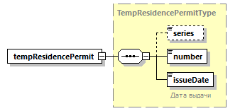
Пространство имен | urn:ru:fss:integration:types:rpu:InsuredPerson:v01
Тип | TempResidencePermitType
Свойства | content complex
Дочерние элементы | series number issueDate
Схема | <xs:element name="tempResidencePermit" type="TempResidencePermitType"/>

Атрибуты комплексного типа ResidentCardType
Диаграмма | 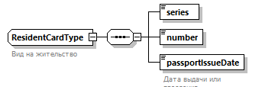
Пространство имен | urn:ru:fss:integration:types:rpu:InsuredPerson:v01
Дочерние элементы | series number passportIssueDate
Используется в | element ResidenceDocumentType/residentCard
Аннотация | documentation  Вид на жительство
Схема | <xs:complexType name="ResidentCardType">  <xs:annotation>  <xs:documentation>Вид на жительство</xs:documentation>  </xs:annotation>  <xs:sequence>  <xs:element name="series" type="SeriesType"/>  <xs:element name="number" type="c:StringMaxLen20"/>  <xs:element name="passportIssueDate" type="xs:date">  <xs:annotation>  <xs:documentation>Дата выдачи или продления</xs:documentation>  </xs:annotation>  </xs:element>  </xs:sequence>  </xs:complexType>

Атрибуты элемента ResidentCardType/series
Диаграмма | 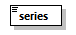
Пространство имен | urn:ru:fss:integration:types:rpu:InsuredPerson:v01
Тип | SeriesType
Свойства | content simple
Ограничения | Kind Value Annotation  maxLength 10
Схема | <xs:element name="series" type="SeriesType"/>

Атрибуты элемента ResidentCardType/number
Диаграмма | 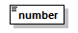
Пространство имен | urn:ru:fss:integration:types:rpu:InsuredPerson:v01
Тип | StringMaxLen20
Свойства | content simple
Ограничения | Kind Value Annotation  maxLength 20
Схема | <xs:element name="number" type="c:StringMaxLen20"/>

Атрибуты элемента ResidentCardType/passportIssueDate
Диаграмма | 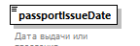
Пространство имен | urn:ru:fss:integration:types:rpu:InsuredPerson:v01
Тип | xs:date
Свойства | content simple
Аннотация | documentation  Дата выдачи или продления
Схема | <xs:element name="passportIssueDate" type="xs:date">  <xs:annotation>  <xs:documentation>Дата выдачи или продления</xs:documentation>  </xs:annotation>  </xs:element>

Атрибуты комплексного типа TempIdentDocType
Диаграмма | 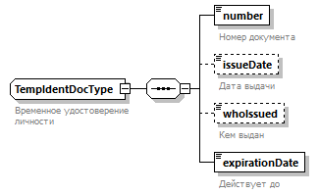
Пространство имен | urn:ru:fss:integration:types:rpu:InsuredPerson:v01
Дочерние элементы | number issueDate whoIssued expirationDate
Используется в | element IdentityDocumentType/tempIdentDocType
Аннотация | documentation  Временное удостоверение личности
Схема | <xs:complexType name="TempIdentDocType">  <xs:annotation>  <xs:documentation>Временное удостоверение личности</xs:documentation>  </xs:annotation>  <xs:sequence>  <xs:element name="number" type="c:StringMaxLen12">  <xs:annotation>  <xs:documentation>Номер документа</xs:documentation>  </xs:annotation>  </xs:element>  <xs:element name="issueDate" type="xs:date" minOccurs="0">  <xs:annotation>  <xs:documentation>Дата выдачи</xs:documentation>  </xs:annotation>  </xs:element>  <xs:element name="whoIssued" type="c:StringMaxLen200" minOccurs="0">  <xs:annotation>  <xs:documentation>Кем выдан</xs:documentation>  </xs:annotation>  </xs:element>  <xs:element name="expirationDate" type="xs:date">  <xs:annotation>  <xs:documentation>Действует до</xs:documentation>  </xs:annotation>  </xs:element>  </xs:sequence>  </xs:complexType>

Атрибуты элемента TempIdentDocType/number
Диаграмма | 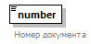
Пространство имен | urn:ru:fss:integration:types:rpu:InsuredPerson:v01
Тип | StringMaxLen12
Свойства | content simple
Ограничения | Kind Value Annotation  maxLength 12
Аннотация | documentation  Номер документа
Схема | <xs:element name="number" type="c:StringMaxLen12">  <xs:annotation>  <xs:documentation>Номер документа</xs:documentation>  </xs:annotation>  </xs:element>

Атрибуты элемента TempIdentDocType/issueDate
Диаграмма | 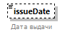
Пространство имен | urn:ru:fss:integration:types:rpu:InsuredPerson:v01
Тип | xs:date
Свойства | minOcc 0  maxOcc 1  content simple
Аннотация | documentation  Дата выдачи
Схема | <xs:element name="issueDate" type="xs:date" minOccurs="0">  <xs:annotation>  <xs:documentation>Дата выдачи</xs:documentation>  </xs:annotation>  </xs:element>

Атрибуты элемента TempIdentDocType/whoIssued
Диаграмма | 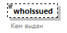
Пространство имен | urn:ru:fss:integration:types:rpu:InsuredPerson:v01
Тип | StringMaxLen200
Свойства | minOcc 0  maxOcc 1  content simple
Ограничения | Kind Value Annotation  maxLength 200
Аннотация | documentation  Кем выдан
Схема | <xs:element name="whoIssued" type="c:StringMaxLen200" minOccurs="0">  <xs:annotation>  <xs:documentation>Кем выдан</xs:documentation>  </xs:annotation>  </xs:element>

Атрибуты элемента TempIdentDocType/expirationDate
Диаграмма | 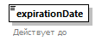
Пространство имен | urn:ru:fss:integration:types:rpu:InsuredPerson:v01
Тип | xs:date
Свойства | content simple
Аннотация | documentation  Действует до
Схема | <xs:element name="expirationDate" type="xs:date">  <xs:annotation>  <xs:documentation>Действует до</xs:documentation>  </xs:annotation>  </xs:element>

Атрибуты комплексного типа TempResidencePermitType
Диаграмма | 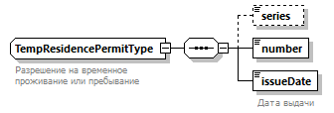
Пространство имен | urn:ru:fss:integration:types:rpu:InsuredPerson:v01
Дочерние элементы | series number issueDate
Используется в | element ResidenceDocumentType/tempResidencePermit
Аннотация | documentation  Разрешение на временное проживание или пребывание
Схема | <xs:complexType name="TempResidencePermitType">  <xs:annotation>  <xs:documentation>Разрешение на временное проживание или пребывание</xs:documentation>  </xs:annotation>  <xs:sequence>  <xs:element name="series" type="SeriesType" minOccurs="0"/>  <xs:element name="number" type="c:StringMaxLen20">  <xs:annotation>  <xs:documentation>Номер</xs:documentation>  </xs:annotation>  </xs:element>  <xs:element name="issueDate" type="xs:date">  <xs:annotation>  <xs:documentation>Дата выдачи</xs:documentation>  </xs:annotation>  </xs:element>  </xs:sequence>  </xs:complexType>

Атрибуты элемента TempResidencePermitType/series
Диаграмма | 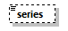
Пространство имен | urn:ru:fss:integration:types:rpu:InsuredPerson:v01
Тип | SeriesType
Свойства | minOcc 0  maxOcc 1  content simple
Ограничения | Kind Value Annotation  maxLength 10
Схема | <xs:element name="series" type="SeriesType" minOccurs="0"/>

Атрибуты элемента TempResidencePermitType/number
Диаграмма | 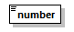
Пространство имен | urn:ru:fss:integration:types:rpu:InsuredPerson:v01
Тип | StringMaxLen20
Свойства | content simple
Ограничения | Kind Value Annotation  maxLength 20
Схема | <xs:element name="number" type="c:StringMaxLen20">  <xs:annotation>  <xs:documentation>Номер</xs:documentation>  </xs:annotation>  </xs:element>

Атрибуты элемента TempResidencePermitType/issueDate
Диаграмма | 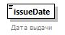
Пространство имен | urn:ru:fss:integration:types:rpu:InsuredPerson:v01
Тип | xs:date
Свойства | content simple
Аннотация | documentation  Дата выдачи
Схема | <xs:element name="issueDate" type="xs:date">  <xs:annotation>  <xs:documentation>Дата выдачи</xs:documentation>  </xs:annotation>  </xs:element>

Атрибуты типа InsuredPersonStatusType
Пространство имен | urn:ru:fss:integration:types:rpu:InsuredPerson:v01
Тип | restriction of xs:string
Свойства | base xs:string
Используется в | element InsuredPersonResponseType/status
Ограничения | Kind Value Annotation  enumeration RECEIVED documentation Сообщение получено documentation Статус говорит о том, что началась обработка сообщения  enumeration ERROR documentation Ошибка documentation Статус говорит о том, что в процессе обработки обнаружены ошибки  enumeration PROCESSED documentation Сообщение успешно обработано
Аннотация | documentation  Статус обработки карточки застрахованного
Схема | <xs:simpleType name="InsuredPersonStatusType">  <xs:annotation>  <xs:documentation>Статус обработки карточки застрахованного</xs:documentation>  </xs:annotation>  <xs:restriction base="xs:string">  <xs:enumeration value="RECEIVED">  <xs:annotation>  <xs:documentation>Сообщение получено</xs:documentation>  <xs:documentation>Статус говорит о том, что началась обработка сообщения</xs:documentation>  </xs:annotation>  </xs:enumeration>  <xs:enumeration value="ERROR">  <xs:annotation>  <xs:documentation>Ошибка</xs:documentation>  <xs:documentation>Статус говорит о том, что в процессе обработки обнаружены ошибки</xs:documentation>  </xs:annotation>  </xs:enumeration>  <xs:enumeration value="PROCESSED">  <xs:annotation>  <xs:documentation>Сообщение успешно обработано</xs:documentation>  </xs:annotation>  </xs:enumeration>  </xs:restriction>  </xs:simpleType>

Атрибуты типа NumberType
Пространство имен | urn:ru:fss:integration:types:rpu:InsuredPerson:v01
Тип | StringMaxLen10
Свойства | base c:StringMaxLen10
Используется в
Ограничения | Kind Value Annotation  maxLength 10
Аннотация | documentation  Номер
Схема | <xs:simpleType name="NumberType">  <xs:annotation>  <xs:documentation>Номер</xs:documentation>  </xs:annotation>  <xs:restriction base="c:StringMaxLen10"/>  </xs:simpleType>

Атрибуты типа SeriesType
Пространство имен | urn:ru:fss:integration:types:rpu:InsuredPerson:v01
Тип | StringMaxLen10
Свойства | base c:StringMaxLen10
Используется в | elements OtherIdentDocType/series ResidentCardType/series TempResidencePermitType/series
Ограничения | Kind Value Annotation  maxLength 10
Аннотация | documentation  Серия
Схема | <xs:simpleType name="SeriesType">  <xs:annotation>  <xs:documentation>Серия</xs:documentation>  </xs:annotation>  <xs:restriction base="c:StringMaxLen10"/>  </xs:simpleType>

Атрибуты типа INN
Пространство имен | urn:ru:fss:integration:types:rpu:InsuredPerson:v01
Тип | xs:string
Свойства | base xs:string
Используется в | elements InsuredPersonType/inn
Ограничения | Kind Value Annotation  length pattern 12 \d{12}
Аннотация | documentation  ИНН физического лица
Схема | <xs:simpleType name="INN">  <xs:annotation>  <xs:documentation>ИНН физического лица</xs:documentation>  </xs:annotation>  <xs:restriction base="xs:string">  <xs:length value="12"/>  <xs:pattern value="\d{12}"/>  </xs:restriction>  </xs:simpleType>

Приложение А. XSD-схема типов сообщений
Ссылка на полную XSD-схему: https://lk.fss.ru/prab.html
Возможна модификация структуры сообщения и xsd-схемы. В случае несоответствия описания в спецификации и XSD схемы, ориентироваться необходимо на XSD схему.
Обмен сообщениями должен осуществляться в кодировке UTF-8.
Контент сообщения необходимо закодировать в Base64.
---------------------------------------------
<?xml version="1.0" encoding="UTF-8"?>
<xs:schema xmlns:xs="http://www.w3.org/2001/XMLSchema"
xmlns="urn:ru:fss:integration:types:rpu:InsuredPerson:v01"
xmlns:p="http://www.fss.ru/integration/types/person/v02"
xmlns:c="http://www.fss.ru/integration/types/common/v01"
xmlns:r="http://www.fss.ru/integration/types/dic/CauseRadiationExposure/v01"
xmlns:dsz="urn:ru:fss:integration:types:dic:SpecialZone:v01"
targetNamespace="urn:ru:fss:integration:types:rpu:InsuredPerson:v01"
elementFormDefault="qualified">

<xs:import namespace="http://www.fss.ru/integration/types/person/v02" schemaLocation="../../v02/type/Person.xsd"/>
<xs:import namespace="http://www.fss.ru/integration/types/common/v01" schemaLocation="../type/Common.xsd"/>
<xs:import namespace="http://www.fss.ru/integration/types/dic/CauseRadiationExposure/v01" schemaLocation="../dic/CauseRadiationExposure.xsd"/>
<xs:import namespace="http://www.fss.ru/integration/types/dic/identtityDoc/v01" schemaLocation="../dic/IdentityDocuments.xsd"/>
<xs:import namespace="urn:ru:fss:integration:types:dic:SpecialZone:v01" schemaLocation="../dic/SpecialZone.xsd"/>

<xs:element name="insuredPerson" type="InsuredPersonType" >
<xs:annotation>
<xs:documentation>Корневой элемент карточки застрахованного</xs:documentation>
<xs:documentation>Код сообщения СЭДО = 86</xs:documentation>
</xs:annotation>
</xs:element>

<xs:element name="insuredPersonResponse" >
<xs:annotation>
<xs:documentation>Корневой элемент результата обработки карточки застрахованного</xs:documentation>
<xs:documentation>Код сообщения СЭДО = 87</xs:documentation>
</xs:annotation>
<xs:complexType>
<xs:complexContent>
<xs:extension base="InsuredPersonResponseType">
<xs:attribute name="responseOn" type="c:UuidV1Type"/>
</xs:extension>
</xs:complexContent>
</xs:complexType>
</xs:element>

<xs:element name="mismatchInfo" type="InsuredPersonMismatchType" >
<xs:annotation>
<xs:documentation>Корневой элемент для направления в адрес страхователя информации о несоответствии данных о застрахованном</xs:documentation>
<xs:documentation>Код сообщения СЭДО = 88</xs:documentation>
</xs:annotation>
</xs:element>

<xs:complexType name="InsuredPersonType">
<xs:annotation>
<xs:documentation>Сведения о застрахованном лице</xs:documentation>
</xs:annotation>
<xs:sequence>
<xs:element name="fullName" type="p:FullName"/>
<xs:element name="birthDate" type="p:birthDate"/>
<xs:element name="gender" type="p:GenderType"/>
<xs:element name="snils" type="p:snils"/>
<xs:choice>
<xs:element name="fired" >
<xs:annotation>
<xs:documentation>Информация об увольнении</xs:documentation>
</xs:annotation>
<xs:complexType>
<xs:choice>
<xs:element name="date" type="xs:date" >
<xs:annotation>
<xs:documentation>Дата увольнения</xs:documentation>
</xs:annotation>
</xs:element>
<xs:element name="contractCancelDate" type="xs:date">
<xs:annotation>
<xs:documentation>Дата аннулирования трудового договора</xs:documentation>
</xs:annotation>
</xs:element>
</xs:choice>
</xs:complexType>
</xs:element>
<xs:sequence>
<xs:element name="inn" type="INN"/>
<xs:element name="identityDocument" type="IdentityDocumentType">
<xs:annotation>
<xs:documentation>Документ, удостоверяющий личность</xs:documentation>
</xs:annotation>
</xs:element>
<xs:element name="residenceDocumentType" type="ResidenceDocumentType" minOccurs="0"/>
<xs:element name="otherInfo" minOccurs="0">
<xs:annotation>
<xs:documentation>Иные сведения</xs:documentation>
</xs:annotation>
<xs:complexType>
<xs:sequence>
<xs:choice>
<xs:element name="workplace" type="dsz:SpecialZoneType" minOccurs="0">
<xs:annotation>
<xs:documentation>Работа в особой зоне</xs:documentation>
</xs:annotation>
</xs:element>
<xs:element name="livingPlace" type="dsz:SpecialZoneType" minOccurs="0">
<xs:annotation>
<xs:documentation>Проживание в особой зоне</xs:documentation>
</xs:annotation>
</xs:element>
</xs:choice>
<xs:element name="causeRadiation" type="r:CauseRadiationExposureType" minOccurs="0">
<xs:annotation>
<xs:documentation>Причина воздействия радиации</xs:documentation>
</xs:annotation>
</xs:element>
</xs:sequence>
</xs:complexType>
</xs:element>
<xs:element name="regAddress" minOccurs="0">
<xs:annotation>
<xs:documentation>Сведения о месте регистрации</xs:documentation>
</xs:annotation>
<xs:complexType>
<xs:sequence>
<xs:element name="fiasAddress" type="c:AddressFiasType" >
<xs:annotation>
<xs:documentation>Адрес справочника ГАР</xs:documentation>
</xs:annotation>
</xs:element>
<xs:element name="postalCode">
<xs:annotation>
<xs:documentation>Почтовый индекс</xs:documentation>
</xs:annotation>
<xs:simpleType>
<xs:restriction base="xs:string">
<xs:maxLength value="6"/>
</xs:restriction>
</xs:simpleType>
</xs:element>
</xs:sequence>
</xs:complexType>

</xs:element>
<xs:element name="methodReceivePayment" type="c:MethodReceivePaymentType" minOccurs="0">
<xs:annotation>
<xs:documentation>Способ получения платежа</xs:documentation>
</xs:annotation>
</xs:element>
</xs:sequence>
<xs:element name="isNotWorker" type="xs:boolean" fixed="true">
<xs:annotation>
<xs:documentation>Не является сотрудником</xs:documentation>
</xs:annotation>
</xs:element>
</xs:choice>

</xs:sequence>
</xs:complexType>

<xs:simpleType name="INN">
<xs:annotation>
<xs:documentation>ИНН физического лица</xs:documentation>
</xs:annotation>
<xs:restriction base="xs:string">
<xs:length value="12"/>
<xs:pattern value="\d{12}"/>
</xs:restriction>
</xs:simpleType>

<xs:simpleType name="SeriesType">
<xs:annotation>
<xs:documentation>Серия</xs:documentation>
</xs:annotation>
<xs:restriction base="c:StringMaxLen10"/>
</xs:simpleType>

<xs:simpleType name="NumberType">
<xs:annotation>
<xs:documentation>Номер</xs:documentation>
</xs:annotation>
<xs:restriction base="c:StringMaxLen10"/>
</xs:simpleType>

<xs:complexType name="PassportRFType">
<xs:annotation>
<xs:documentation>Паспорт РФ</xs:documentation>
</xs:annotation>
<xs:sequence>
<xs:element name="series">
<xs:annotation>
<xs:documentation>Серия паспорта РФ</xs:documentation>
</xs:annotation>
<xs:simpleType>
<xs:restriction base="xs:string">
<xs:length value="4"/>
</xs:restriction>
</xs:simpleType>
</xs:element>
<xs:element name="number">
<xs:annotation>
<xs:documentation>Номер паспорта РФ</xs:documentation>
</xs:annotation>
<xs:simpleType>
<xs:restriction base="xs:string">
<xs:length value="6"/>
</xs:restriction>
</xs:simpleType>
</xs:element>

<xs:element name="issueDate" type="xs:date">
<xs:annotation>
<xs:documentation>Дата выдачи</xs:documentation>
</xs:annotation>
</xs:element>
<xs:element name="whoIssued" type="c:StringMaxLen200">
<xs:annotation>
<xs:documentation>Кем выдан</xs:documentation>
</xs:annotation>
</xs:element>
</xs:sequence>
</xs:complexType>

<xs:complexType name="TempIdentDocType">
<xs:annotation>
<xs:documentation>Временное удостоверение личности</xs:documentation>
</xs:annotation>
<xs:sequence>
<xs:element name="number" type="c:StringMaxLen12">
<xs:annotation>
<xs:documentation>Номер документа</xs:documentation>
</xs:annotation>
</xs:element>
<xs:element name="issueDate" type="xs:date" minOccurs="0">
<xs:annotation>
<xs:documentation>Дата выдачи</xs:documentation>
</xs:annotation>
</xs:element>
<xs:element name="whoIssued" type="c:StringMaxLen200" minOccurs="0">
<xs:annotation>
<xs:documentation>Кем выдан</xs:documentation>
</xs:annotation>
</xs:element>
<xs:element name="expirationDate" type="xs:date">
<xs:annotation>
<xs:documentation>Действует до</xs:documentation>
</xs:annotation>
</xs:element>
</xs:sequence>
</xs:complexType>

<xs:complexType name="OtherIdentDocType">
<xs:annotation>
<xs:documentation>Иной документ</xs:documentation>
</xs:annotation>
<xs:sequence>
<xs:element name="type" type="identityDocument"/>
<xs:element name="series" type="SeriesType" minOccurs="0"/>
<xs:element name="number" type="c:StringMaxLen20">
<xs:annotation>
<xs:documentation>Номер</xs:documentation>
</xs:annotation>
</xs:element>
<xs:element name="expirationDate" type="xs:date" minOccurs="0">
<xs:annotation>
<xs:documentation>Действует до</xs:documentation>
</xs:annotation>
</xs:element>
</xs:sequence>
</xs:complexType>

<xs:complexType name="ResidentCardType">
<xs:annotation>
<xs:documentation>Вид на жительство</xs:documentation>
</xs:annotation>
<xs:sequence>
<xs:element name="series" type="SeriesType"/>
<xs:element name="number" type="c:StringMaxLen20"/>
<xs:element name="passportIssueDate" type="xs:date">
<xs:annotation>
<xs:documentation>Дата выдачи или продления</xs:documentation>
</xs:annotation>
</xs:element>
</xs:sequence>
</xs:complexType>

<xs:complexType name="TempResidencePermitType">
<xs:annotation>
<xs:documentation>Разрешение на временное проживание или пребывание</xs:documentation>
</xs:annotation>
<xs:sequence>
<xs:element name="series" type="SeriesType" minOccurs="0"/>
<xs:element name="number" type="c:StringMaxLen20">
<xs:annotation>
<xs:documentation>Номер</xs:documentation>
</xs:annotation>
</xs:element>
<xs:element name="issueDate" type="xs:date">
<xs:annotation>
<xs:documentation>Дата выдачи</xs:documentation>
</xs:annotation>
</xs:element>
</xs:sequence>
</xs:complexType>

<xs:complexType name="IdentityDocumentType">
<xs:annotation>
<xs:documentation>Сведения о документе, удостоверяющем личность</xs:documentation>
</xs:annotation>
<xs:choice>
<xs:element name="passport" type="PassportRFType"/>
<xs:element name="tempIdentDocType" type="TempIdentDocType">
<xs:annotation>
<xs:documentation>Временное удостоверение личности</xs:documentation>
</xs:annotation>
</xs:element>
<xs:element name="otherIdentDocType" type="OtherIdentDocType">
<xs:annotation>
<xs:documentation>Иной документ</xs:documentation>
</xs:annotation>
</xs:element>
</xs:choice>
</xs:complexType>

<xs:complexType name="ResidenceDocumentType">
<xs:annotation>
<xs:documentation>Сведения о документах, подтверждающих постоянное или временное проживание(пребывание) на территории Российской Федерации (для иностранных граждан и лиц без гражданства)</xs:documentation>
</xs:annotation>
<xs:choice>
<xs:element name="residentCard" type="ResidentCardType"/>
<xs:element name="tempResidencePermit" type="TempResidencePermitType"/>
</xs:choice>
</xs:complexType>

<xs:complexType name="InsuredPersonResponseType">
<xs:annotation>
<xs:documentation>Тип описывающий результат обработки карточки застрахованного</xs:documentation>
</xs:annotation>
<xs:sequence>
<xs:element name="snils" type="p:snils">
<xs:annotation>
<xs:documentation>СНИЛС застрахованного информация о котором подавалась ранее</xs:documentation>
</xs:annotation>
</xs:element>
<xs:element name="status" type="InsuredPersonStatusType">
<xs:annotation>
<xs:documentation>Статус обработки сообщения карточки застрахованного</xs:documentation>
</xs:annotation>
</xs:element>
<xs:element name="protocol" type="c:ProtocolType" minOccurs="0">
<xs:annotation>
<xs:documentation>Протокол несоответствия</xs:documentation>
</xs:annotation>
</xs:element>
</xs:sequence>
</xs:complexType>

<xs:simpleType name="InsuredPersonStatusType">
<xs:annotation>
<xs:documentation>Статус обработки карточки застрахованного</xs:documentation>
</xs:annotation>
<xs:restriction base="xs:string">
<xs:enumeration value="RECEIVED">
<xs:annotation>
<xs:documentation>Сообщение получено</xs:documentation>
<xs:documentation>Статус говорит о том, что началась обработка сообщения</xs:documentation>
</xs:annotation>
</xs:enumeration>
<xs:enumeration value="ERROR">
<xs:annotation>
<xs:documentation>Ошибка</xs:documentation>
<xs:documentation>Статус говорит о том, что в процессе обработки обнаружены ошибки</xs:documentation>
</xs:annotation>
</xs:enumeration>
<xs:enumeration value="PROCESSED">
<xs:annotation>
<xs:documentation>Сообщение успешно обработано</xs:documentation>
</xs:annotation>
</xs:enumeration>
</xs:restriction>
</xs:simpleType>
<xs:complexType name="InsuredPersonMismatchType">
<xs:annotation>
<xs:documentation>Тип описывающий информацию о несоответствии данных о застрахованном</xs:documentation>
</xs:annotation>
<xs:sequence>
<xs:element name="snils" type="p:snils">
<xs:annotation>
<xs:documentation>СНИЛС застрахованного информация о котором подавалась ранее</xs:documentation>
</xs:annotation>
</xs:element>
<xs:element name="protocol" type="MismatchProtocolType" minOccurs="0">
<xs:annotation>
<xs:documentation>Протокол несоответствия</xs:documentation>
</xs:annotation>
</xs:element>
</xs:sequence>
</xs:complexType>

<xs:complexType name="MismatchProtocolType">
<xs:annotation>
<xs:documentation>Тип описывающий протокол несоответствия</xs:documentation>
</xs:annotation>
<xs:sequence>
<xs:element name="item" maxOccurs="unbounded">
<xs:annotation>
<xs:documentation>Запись протокола о несоответствии данных</xs:documentation>
</xs:annotation>
<xs:complexType>
<xs:sequence>
<xs:element name="mnemonic">
<xs:annotation>
<xs:documentation>Мнемоника</xs:documentation>
</xs:annotation>
</xs:element>
<xs:element name="message">
<xs:annotation>
<xs:documentation>Текст</xs:documentation>
</xs:annotation>
</xs:element>
<xs:element name="description">
<xs:annotation>
<xs:documentation>Описание</xs:documentation>
</xs:annotation>
</xs:element>
</xs:sequence>
</xs:complexType>
</xs:element>
</xs:sequence>
</xs:complexType>
<xs:simpleType name="identityDocument">
<xs:annotation>
<xs:documentation>
Справочник: "Вид удостоверения личности"
</xs:documentation>
</xs:annotation>
<xs:restriction base="xs:string">
<xs:maxLength value="2"/>
<xs:enumeration value="01">
<xs:annotation>
<xs:documentation>Паспорт гражданина СССР</xs:documentation>
</xs:annotation>
</xs:enumeration>
<xs:enumeration value="03">
<xs:annotation>
<xs:documentation>Свидетельство о рождении</xs:documentation>
</xs:annotation>
</xs:enumeration>
<xs:enumeration value="05">
<xs:annotation>
<xs:documentation>Справка об освобождении из места лишения свободы</xs:documentation>
</xs:annotation>
</xs:enumeration>
<xs:enumeration value="08">
<xs:annotation>
<xs:documentation>Временное удостоверение, выданное взамен военного билета</xs:documentation>
</xs:annotation>
</xs:enumeration>
<xs:enumeration value="09">
<xs:annotation>
<xs:documentation>Дипломатический паспорт</xs:documentation>
</xs:annotation>
</xs:enumeration>
<xs:enumeration value="10">
<xs:annotation>
<xs:documentation>Паспорт иностранного гражданина</xs:documentation>
</xs:annotation>
</xs:enumeration>
<xs:enumeration value="11">
<xs:annotation>
<xs:documentation>Свидетельство о рассмотрении ходатайства о признании лица беженцем на территории Российской Федерации по существу</xs:documentation>
</xs:annotation>
</xs:enumeration>
<xs:enumeration value="12">
<xs:annotation>
<xs:documentation>Вид на жительство в Российской Федерации
</xs:documentation>
</xs:annotation>
</xs:enumeration>
<xs:enumeration value="13">
<xs:annotation>
<xs:documentation>Удостоверение беженца</xs:documentation>
</xs:annotation>
</xs:enumeration>
<xs:enumeration value="15">
<xs:annotation>
<xs:documentation>Разрешение на временное проживание в Российской Федерации</xs:documentation>
</xs:annotation>
</xs:enumeration>
<xs:enumeration value="19">
<xs:annotation>
<xs:documentation>Свидетельство о предоставлении временного убежища на территории РФ</xs:documentation>
</xs:annotation>
</xs:enumeration>
<xs:enumeration value="22">
<xs:annotation>
<xs:documentation>Загранпаспорт гражданина Российской Федерации</xs:documentation>
</xs:annotation>
</xs:enumeration>
<xs:enumeration value="23">
<xs:annotation>
<xs:documentation>Свид. о рождении, выданное уполномоченным органом иностранного государства</xs:documentation>
</xs:annotation>
</xs:enumeration>
<xs:enumeration value="24">
<xs:annotation>
<xs:documentation>Удостоверение личности военнослужащего Российской Федерации</xs:documentation>
</xs:annotation>
</xs:enumeration>
<xs:enumeration value="26">
<xs:annotation>
<xs:documentation>Паспорт моряка</xs:documentation>
</xs:annotation>
</xs:enumeration>
<xs:enumeration value="27">
<xs:annotation>
<xs:documentation>Паспорт моряка Военный билет офицера запаса</xs:documentation>
</xs:annotation>
</xs:enumeration>
<xs:enumeration value="60">
<xs:annotation>
<xs:documentation>Документы, подтверждающие факт регистрации по месту жительства (пребывания)</xs:documentation>
</xs:annotation>
</xs:enumeration>
<xs:enumeration value="61">
<xs:annotation>
<xs:documentation>Свидетельство о регистрации по месту жительства</xs:documentation>
</xs:annotation>
</xs:enumeration>
<xs:enumeration value="62">
<xs:annotation>
<xs:documentation>Вид на жительство иностранного гражданина</xs:documentation>
</xs:annotation>
</xs:enumeration>
<xs:enumeration value="63">
<xs:annotation>
<xs:documentation>Свидетельство о регистрации по месту пребывания</xs:documentation>
</xs:annotation>
</xs:enumeration>
<xs:enumeration value="81">
<xs:annotation>
<xs:documentation>Свидетельство о смерти</xs:documentation>
</xs:annotation>
</xs:enumeration>
<xs:enumeration value="91">
<xs:annotation>
<xs:documentation>Иные документы</xs:documentation>
</xs:annotation>
</xs:enumeration>
<xs:enumeration value="93">
<xs:annotation>
<xs:documentation>Служебный паспорт гражданина Российской Федерации</xs:documentation>
</xs:annotation>
</xs:enumeration>
</xs:restriction>
</xs:simpleType>

</xs:schema>

